امتحان علوم الشهر الأول
اسم الطالب : ....................... المبحث : علوم
اليوم: الثلاثاء التاريخ: 3 / 3 / 2015 م الصف : الثاني (....)

السؤال الأول:ضع إشارة ( ✔ ) بجانب العبارة الصحيحة وإشارة (×) بجانب العبارة الخاطئة ( 5 علامات )

1) النبات الزهري هو الذي ينتج أزهارًا ( ) .
2) الموز من النباتات الزهرية ( ) .
3) ينمو نبات العدس إذا وضع في غرفة معتمة ( )
4) الأزهار تنتج الثمار ( ) .
5) يحتاج النبات للماء فقط لكي ينمو ( )
السؤال الثاني : رتب مراحل نمو نبات الفاصولياء: ( 4 علامات)
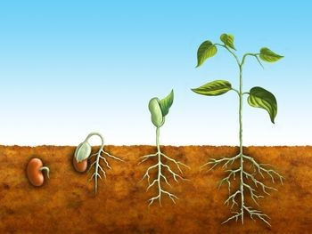

.

السؤال الثالث : ( 6 علامات)
- حوط الإجابة الصحيحة في كل حالة من الحالات الآتية:
- وضع أحمد نبات التفاح في غرفة معتمة. ( ستموت / ستنمو )
- زرعت أماني بذور البرتقال ولم تسقها ماءً. ( ستموت / ستنمو )
- زرعت أمي بذور العدس تحت أشعة الشمس، وسقتها ماءً. ( ستموت / ستنمو )

- قطف أمجد أزهار نبات البندورة جميعها بعد تفتحها. ( لا ثمار ، يوجد ثمار)

- من شروط نمو النبات:
- ....................................
- ...................................
بالتوفيق أحبتي

